黄岩区行知幼儿园区域活动观察记录分析与调整
记录者： 周、李 2016 年 9月 2 日
观察内容  （区域观察、幼儿典型表现） | 记 录 与 分 析 | 调整措施
美工区《小时候的我》 | 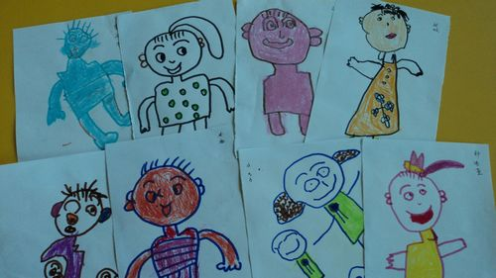 | 在过程中，当孩子拿出自己幼时照片时，孩子都在互相问身边的幼儿“我哪里不一样了””我们俩像吗“……  在孩子绘画时，需要幼儿找出不同的地方，孩子基本都能感受到自己的变化。
注：观察内容可以针对整个区域，亦可针对某个区域（新区域、重点指导的区域）。

黄岩区行知幼儿园区域活动观察记录分析与调整
记录者： 周、李 2016 年 9月 5日
观察内容  （区域观察、幼儿典型表现） | 记 录 与 分 析 | 调整措施
表演区《小兔逃跑》 | 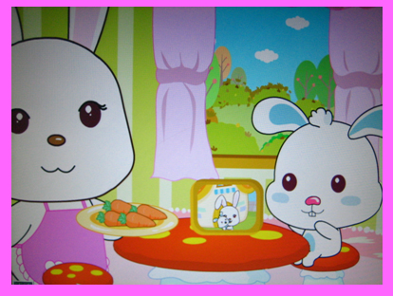 | 在角色扮演中，有几位邀请的幼儿没有很好的熟悉故事的内容，其他孩子的角色转换上很好。
注：观察内容可以针对整个区域，亦可针对某个区域（新区域、重点指导的区域）。

黄岩区行知幼儿园区域活动观察记录分析与调整
记录者： 周、李 2016 年 9月 16日
观察内容  （区域观察、幼儿典型表现） | 记 录 与 分 析 | 调整措施
语言区《重要的电话》 | 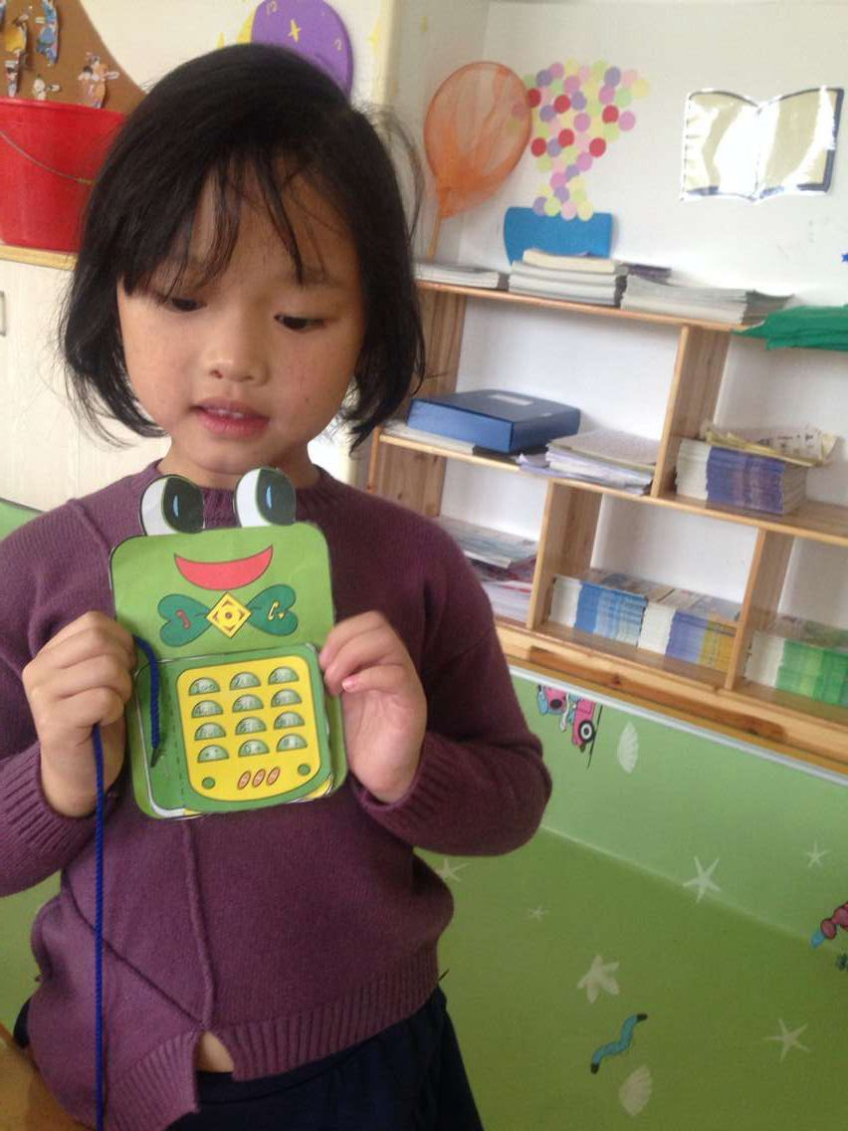 | 在活动过程中，使幼儿能很好的认识到莎莎的成长变化，认识到自己也可以帮助家人和朋友做一些力所能及的事情。
注：观察内容可以针对整个区域，亦可针对某个区域（新区域、重点指导的区域）。

黄岩区行知幼儿园区域活动观察记录分析与调整
记录者： 周、李 2016 年 9月23日
观察内容  （区域观察、幼儿典型表现） | 记 录 与 分 析 | 调整措施
美工区《青花瓷》 | 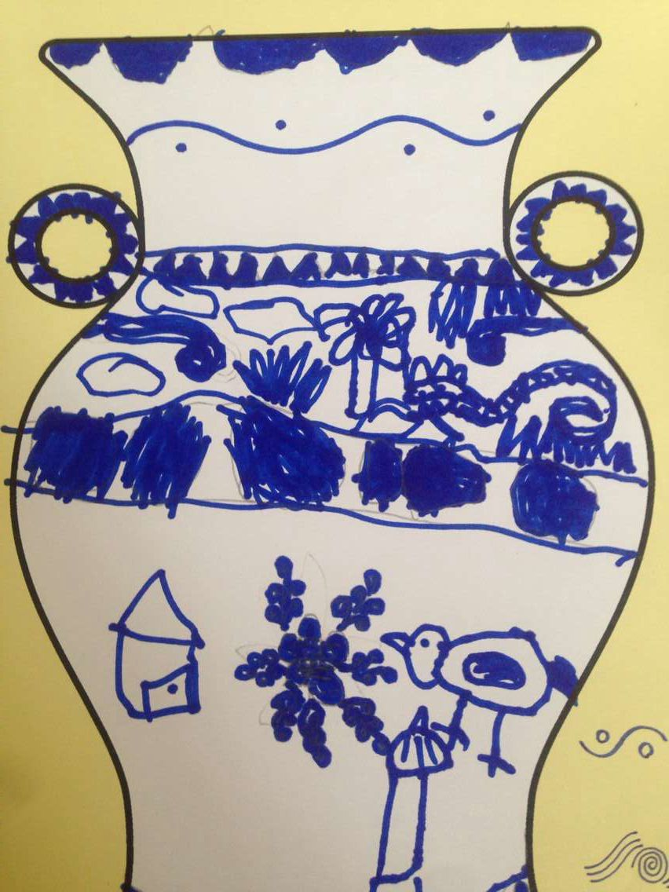 | 在过程中锻炼了幼儿绘画的能力也了解了青花瓷的来历。  这节课很好的激起幼儿的绘画兴趣，
注：观察内容可以针对整个区域，亦可针对某个区域（新区域、重点指导的区域）。

黄岩区行知幼儿园区域活动观察记录分析与调整
记录者： 周、李 2016 年 10月 9日
观察内容  （区域观察、幼儿典型表现） | 记 录 与 分 析 | 调整措施
美工区《民族服饰真漂亮》 | 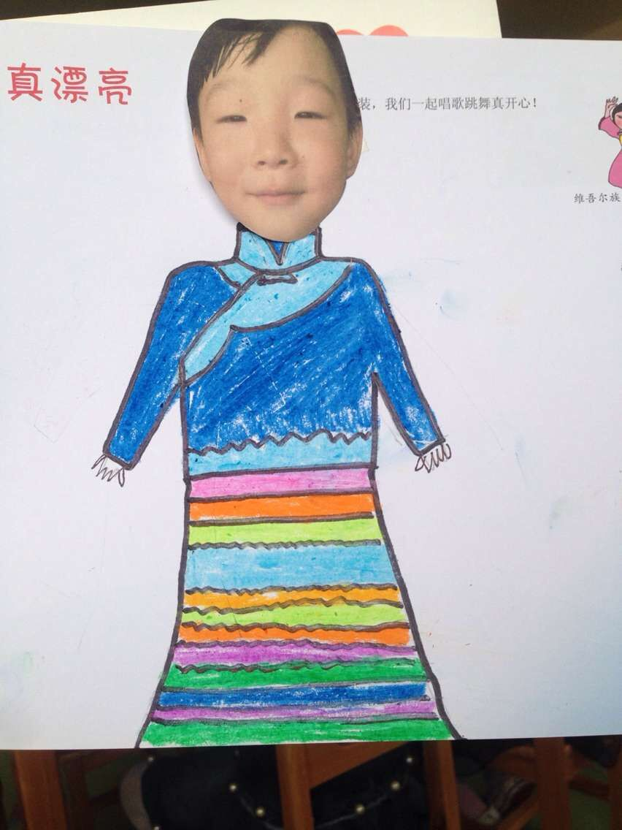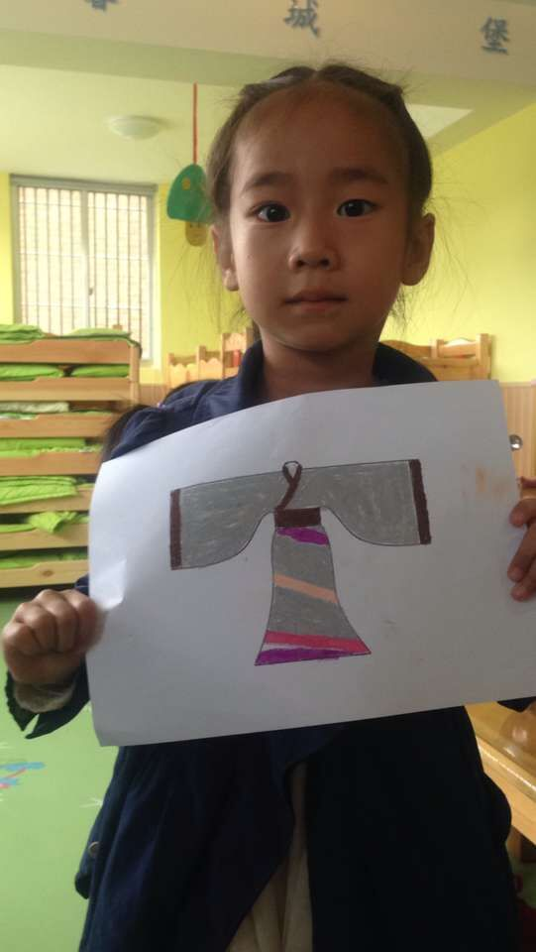 | 孩子对于服饰的设计和涂色兴趣点很高。特别是对自己的头像，总觉得我因该为自己设计一件最漂亮的衣服！
注：观察内容可以针对整个区域，亦可针对某个区域（新区域、重点指导的区域）。

黄岩区行知幼儿园区域活动观察记录分析与调整
记录者： 周、李 2016 年 10月14日
观察内容  （区域观察、幼儿典型表现） | 记 录 与 分 析 | 调整措施
美工区《神奇的眼镜片》 | 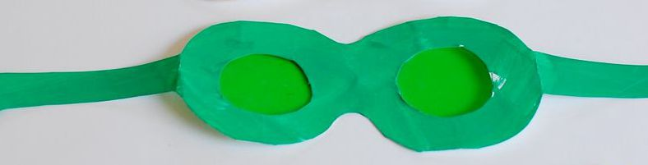 | 幼儿在活动中在连接两个纸筒是粘的不是很好。特别是男生的手。所以在后面的我请了几个女孩子来专门做这个工作，这几个女孩子做的很巧
注：观察内容可以针对整个区域，亦可针对某个区域（新区域、重点指导的区域）。

黄岩区行知幼儿园区域活动观察记录分析与调整
记录者： 周、李 2016 年 10月21日
观察内容  （区域观察、幼儿典型表现） | 记 录 与 分 析 | 调整措施
科学区《我会查视力》 | 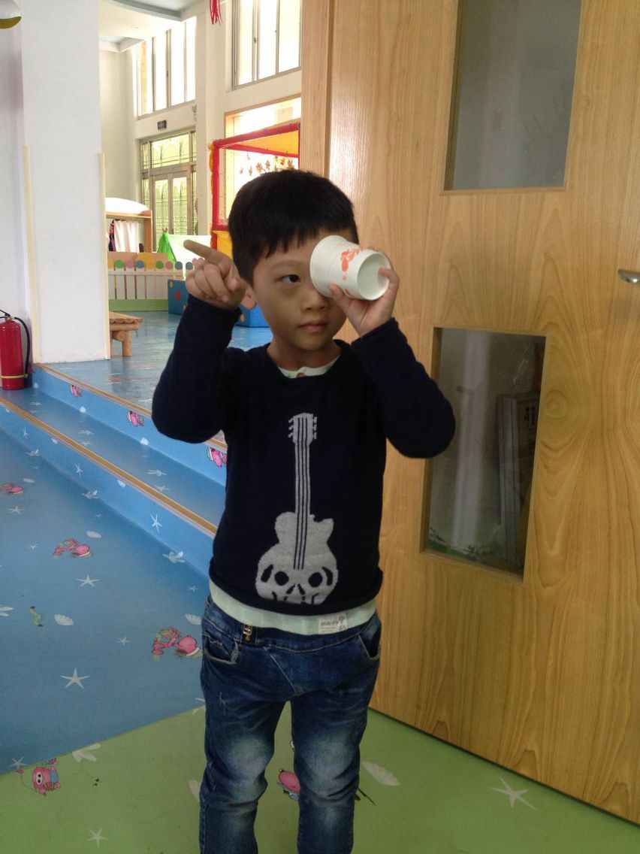 | 孩子们对于第一次的视力检查都很兴奋，过程中纪律有点涣散，因此教师将没有轮到的孩子回到自己的位置上，一人一本绘本开始阅读。轮到了再上来测视力。
注：观察内容可以针对整个区域，亦可针对某个区域（新区域、重点指导的区域）。

黄岩区行知幼儿园区域活动观察记录分析与调整
记录者： 周、李 2016 年 10月28日
观察内容  （区域观察、幼儿典型表现） | 记 录 与 分 析 | 调整措施
美工区《设计标志》 | 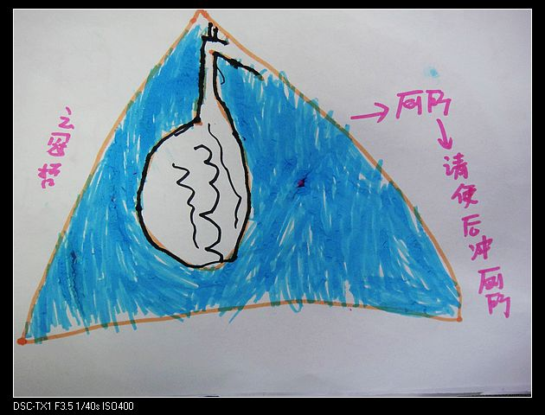 | 在过程中孩子的设计很有创新精神，但绘画的能力还差一些。在今后的课中使孩子多多练习绘画的能力！
注：观察内容可以针对整个区域，亦可针对某个区域（新区域、重点指导的区域）。

黄岩区行知幼儿园区域活动观察记录分析与调整
记录者： 周、李 2016 年11月4日
观察内容  （区域观察、幼儿典型表现） | 记 录 与 分 析 | 调整措施
语言区《我有一朵七色花》 | 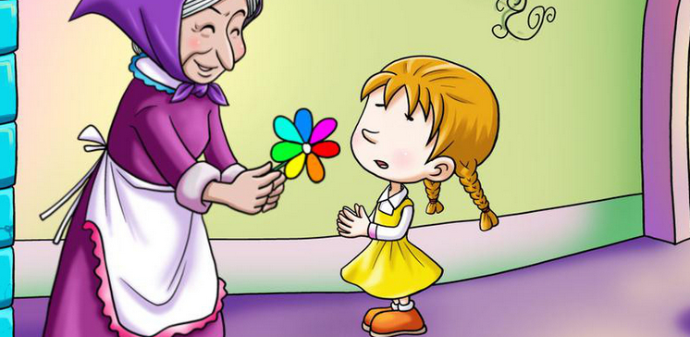 | 通过《七色花》故事，孩子们知道了帮助别人所带来的快乐。通过故事孩子们尝试自己来创编《我有一朵七色花》，，在创编过程中，孩子们还不能很好的去看图组织语言，在今后的课堂中要经常开设这样的课程，来帮助幼儿增强语言的编织能力。
注：观察内容可以针对整个区域，亦可针对某个区域（新区域、重点指导的区域）。

黄岩区行知幼儿园区域活动观察记录分析与调整
记录者： 周、李 2016 年 11月 11日
观察内容  （区域观察、幼儿典型表现） | 记 录 与 分 析 | 调整措施
数学区《奇妙的口袋》 | 孩子对于球体等的了解和认识不是很深，甚至对于这几种比较陌生。在过程中好多孩子有种很模糊的概念！ | 通过本此课，教师需要带领孩子们通过生活中的举例和引导，是孩子能更加深刻的认识这几种形状。所谓“经验来自于生活” 生活中学习也是一种很好的学习方式！
注：观察内容可以针对整个区域，亦可针对某个区域（新区域、重点指导的区域）。

黄岩区行知幼儿园区域活动观察记录分析与调整
记录者： 周、李 2016 年 11月 14 日
观察内容  （区域观察、幼儿典型表现） | 记 录 与 分 析 | 调整措施
数学《赛车游戏》 | 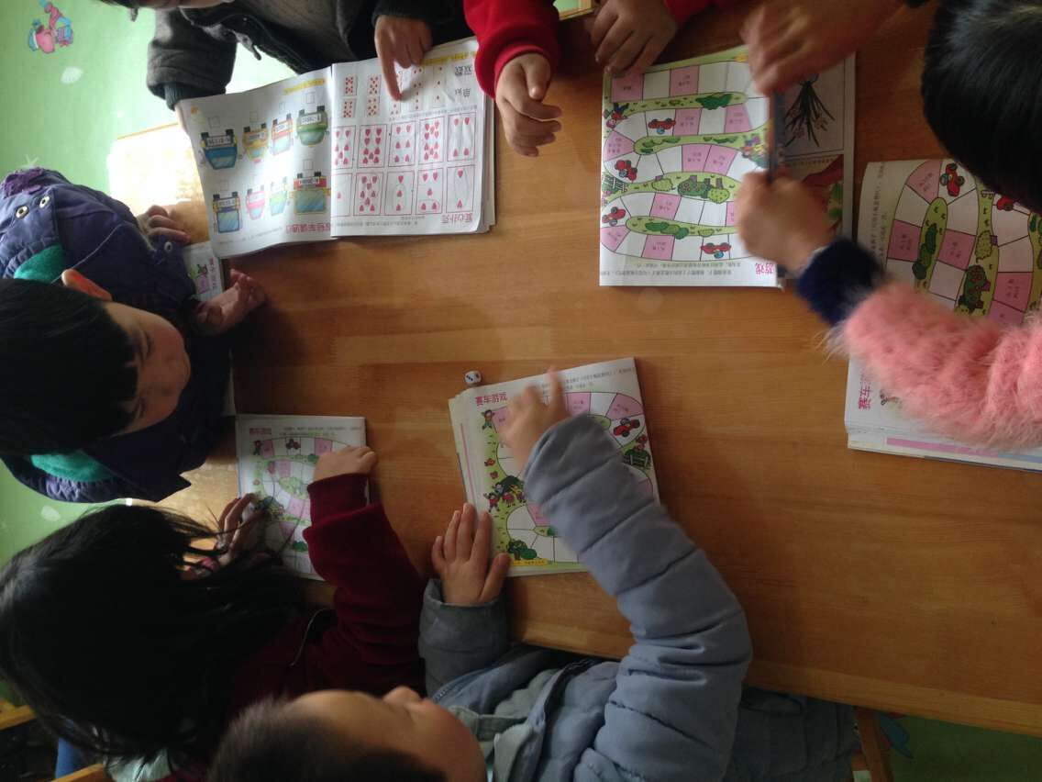 | 在过程中，孩子们对于这种形式的作业很感兴趣！以后可以给孩子多安排这种在玩中学习的内容！
注：观察内容可以针对整个区域，亦可针对某个区域（新区域、重点指导的区域）。

黄岩区行知幼儿园区域活动观察记录分析与调整
记录者： 周、李 2016 年11月25日
观察内容  （区域观察、幼儿典型表现） | 记 录 与 分 析 | 调整措施
语言区《会游动的小岛》 | 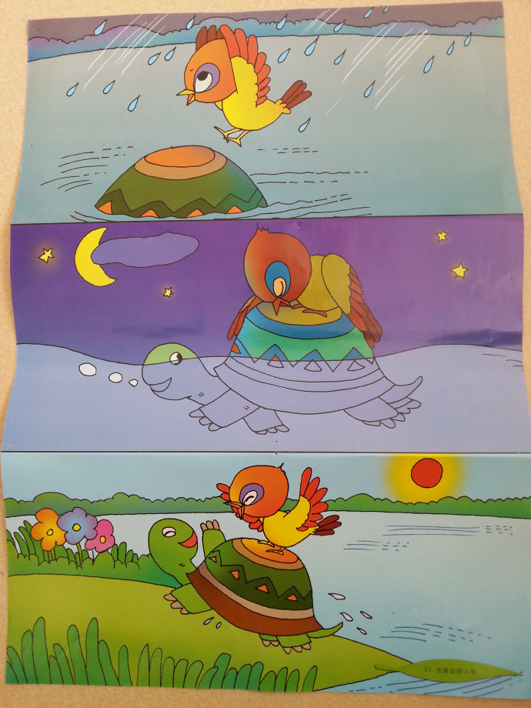 | 在语言区的基础上，给孩子们准备了角色的扮演来提高幼儿对故事的探索，能更加积极的认识故事的趣味性！
注：观察内容可以针对整个区域，亦可针对某个区域（新区域、重点指导的区域）。

黄岩区行知幼儿园区域活动观察记录分析与调整
记录者： 周、李 2016 年 12月2日
观察内容  （区域观察、幼儿典型表现） | 记 录 与 分 析 | 调整措施
益智区《动物棋》 | 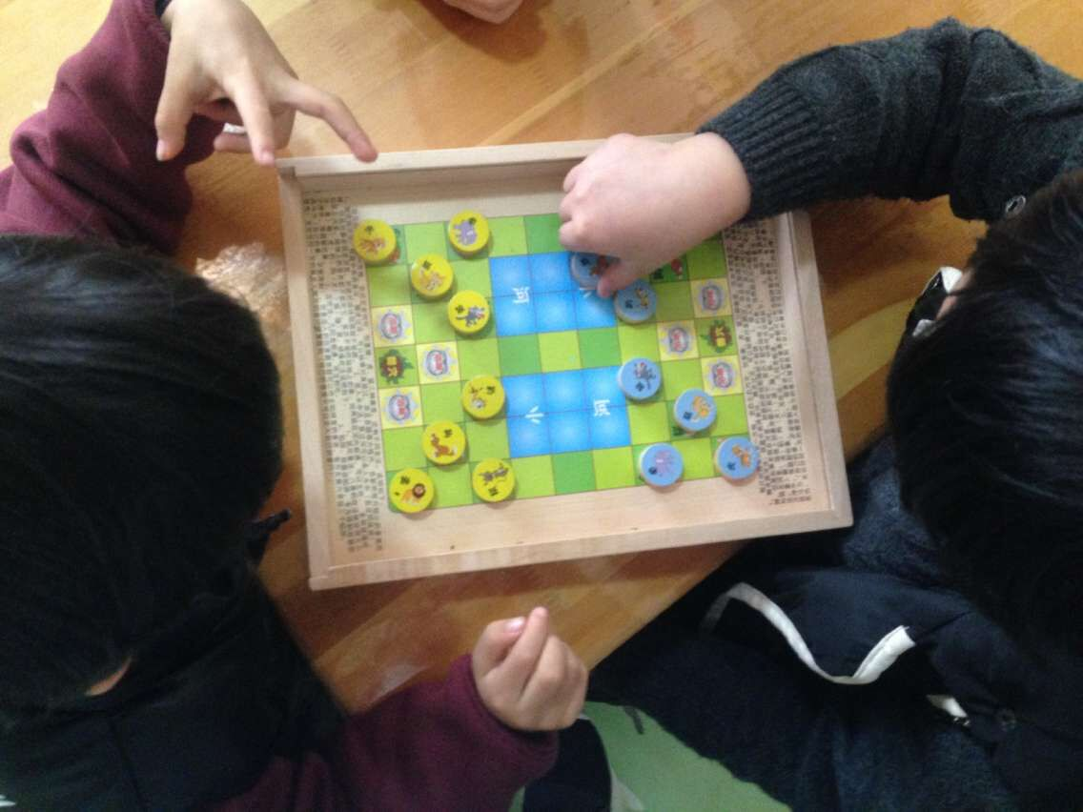 | 在过程中，孩子们对于这种形式的作业很感兴趣！以后可以给孩子多安排这种在玩中学习的内容！增强孩子的逻辑思维！
注：观察内容可以针对整个区域，亦可针对某个区域（新区域、重点指导的区域）。

黄岩区行知幼儿园区域活动观察记录分析与调整
记录者： 周、李 2016 年 12月2日
观察内容  （区域观察、幼儿典型表现） | 记 录 与 分 析 | 调整措施
益智区《动物棋》 | 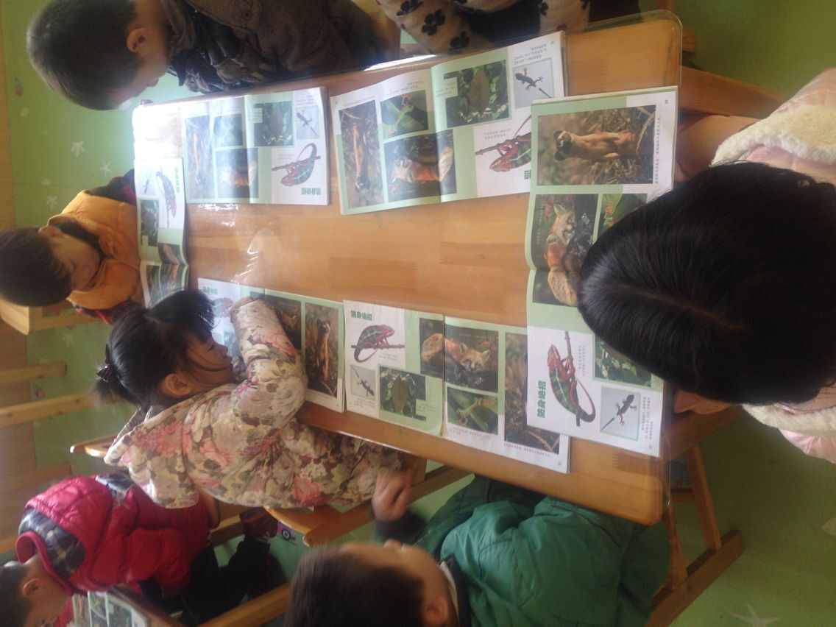 | 在过程中，孩子们对于这种形式的作业很感兴趣！以后可以给孩子多安排这种在玩中学习的内容！增强孩子的逻辑思维！
注：观察内容可以针对整个区域，亦可针对某个区域（新区域、重点指导的区域）。

黄岩区行知幼儿园区域活动观察记录分析与调整
记录者： 周、李 2016 年 12月9日
观察内容  （区域观察、幼儿典型表现） | 记 录 与 分 析 | 调整措施
数学区《认识年历》 | 孩子通过先找“月”--再找“日”--再找“星期”，认识了日历的组成。在过程中，孩子能很好的找到“10”以内的日期，但对于“10”以外的缺不熟悉！ | 在过程中，孩子对于“10”以上的数字不是很熟悉，因此，教师在课后简单的讲解了30以内数字的组成
注：观察内容可以针对整个区域，亦可针对某个区域（新区域、重点指导的区域）。

黄岩区行知幼儿园区域活动观察记录分析与调整
记录者： 周、李 2016 年 12月16日
观察内容  （区域观察、幼儿典型表现） | 记 录 与 分 析 | 调整措施
语言区《不开心的小树》 | 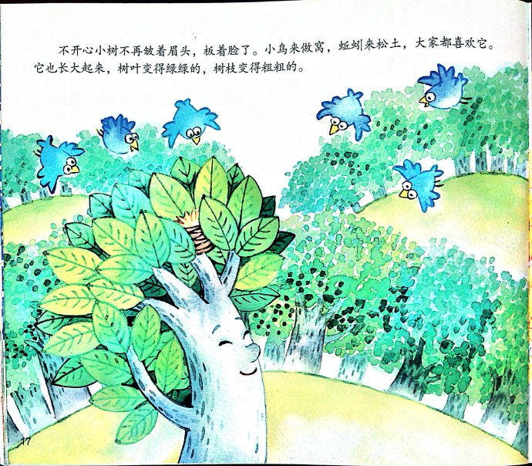 | 要让幼儿感知自己的消极情绪是可以转化成积极的情绪的，要学会调整自己的情绪，不可以将自己不好的情绪去影响别人的生活！
注：观察内容可以针对整个区域，亦可针对某个区域（新区域、重点指导的区域）。

黄岩区行知幼儿园区域活动观察记录分析与调整
记录者： 周、李 2016 年 12月23日
观察内容  （区域观察、幼儿典型表现） | 记 录 与 分 析 | 调整措施
数学区《表情大本营》 | 在过程中，孩子对于表情的构成很感兴趣！极个别的孩子自己表情非常的丰富! | 在过程中，孩子对于表情归类需要积极的去处理。光玩表情，而没有很好的去记录！
注：观察内容可以针对整个区域，亦可针对某个区域（新区域、重点指导的区域）。

黄岩区行知幼儿园区域活动观察记录分析与调整
记录者： 周、李 20167年 1月6日
观察内容  （区域观察、幼儿典型表现） | 记 录 与 分 析 | 调整措施
语言区《西游记》 | 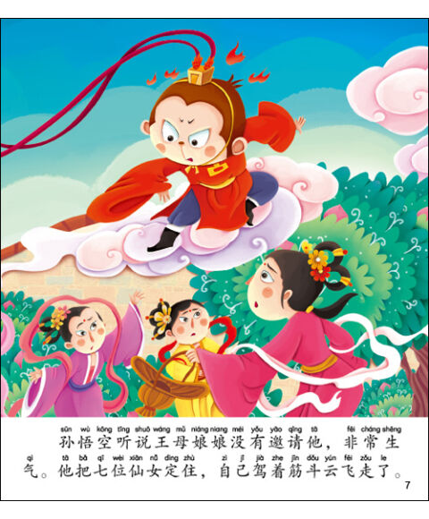 | 孩子们对于西游记的了解不是很深，因此以后多阅读《西游记》有关的文本和动画，更进一步认识《西游记》！
注：观察内容可以针对整个区域，亦可针对某个区域（新区域、重点指导的区域）。

